项目总结：

一．介绍
项目名称：留言板
小组人员：张进，张金龙，赫文军，李京虎
开发时间：16天
工作流程以及任务分配：
项目人员分工
--HTML css 赫文军
---jquery js 张金龙
---ajax 李京虎
---数据库设计及接口编写 张进

--联调时间 11月9日
--烧机测试 11月10日
--提交时间 11月12日

--进度监控 由张进督促每个组员进行模块化开发

项目要求： 1.在团体项目做完进行讨论其中遇到的问题然后解决
2.每个人需要自己独立完成一次本项目，其中在遇到新的问题在一起讨论 解决。

遇到的问题以及解决方法
- 关于管理员模块进行管理员回复与删除功能实 messageId传不到后台或者传到后台的的值与当前回复的messageId不对等，原因：messageId在遍历时出现了错误，使用了id属性，忘记了id的唯一性，以及jq可以使用类选择器的方式进行一系列操作。
解决办法：通过给每个标签绑定类名 ，创建了一个自定义属性，遍历时获得数据库传过来的messageId，然后再通过ajax进行回复删除操作时将当时的messageId传到后台。
难点：ajax的业务逻辑以及数据的走向没有理清，导致会出现此类似的错误
if(getCookie(hex_md5("login"))==hex_md5("success")){
str+="<li class='l6'><span class='hf' messageId="+data[i].messageId+">回复</span>
<span class='sc' messageId="+data[i].messageId+" >删除</span>
</li>";}
}
$("li.l6 .sc").click(function(){
var index=$(this).attr("messageId");
console.log(index);
$.ajax({
url:"delete.php",
type:"POST",
data:{index:index},
dataType:"json",
success:function(data){
history.go(0);
}
})
});
以上是删除功能实现代码。

- 在使用文件上传头像时，遇到了文件上传成功后台也获得了文件名但是文件在定义的文件夹下没有获得图片的下载资源，在排除条件语句以及代码出错的情况下没发现其他问题。
解决办法：通过排错将一些基础错误排除后发现没有得到解决办法，突然间想到可能是作用域出现了问题，通过修改代码，研究发现好像找对了方法并解决了问题。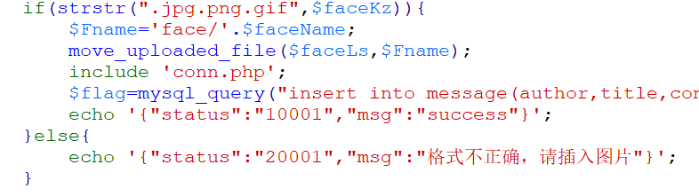
- 分页
出现问题最大的地方，逻辑不清晰，通过讨论研究我们得出默认将page=1，然后进行传值，每次点击页数时重新调用函数（将整个页面初始化封装了一个函数）
，问题1：如何获得当前记录的总页数，也是最大页数，通过php遍历进行总页数/每页的总记录然后取整
问题2：如何获得每页的总记录数，我们定的是五条记录，通过获得所有记录后进行截取，每五条记录为一页
问题三：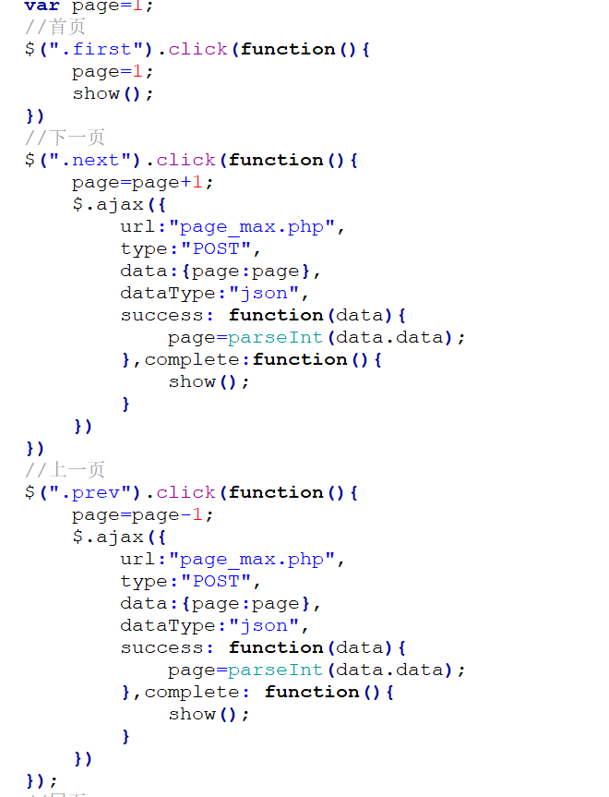动态生成页数并绑定点击事件
